***Economie maritime en mutation : enjeux, défis et opportunités pour les ports d’Afrique de l’Ouest face à la mondialisation***

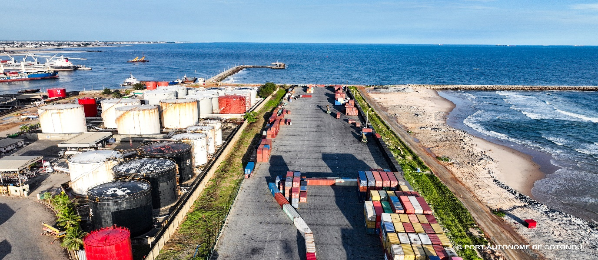

L’économie maritime, définie comme l’ensemble des activités économiques liées directement ou indirectement à la mer, aux ports et au transport maritime (OECD, 2016), représente un levier fondamental de développement économique pour les pays côtiers, notamment en Afrique de l’Ouest. Dans un contexte de mondialisation croissante, les ports jouent un rôle stratégique dans la compétitivité des nations (Notteboom & Rodrigue, 2021). En Afrique, près de 90 % des échanges extérieurs s’effectuent par voie maritime (UNCTAD, 2023), faisant du secteur portuaire un pilier incontournable de la croissance régionale. Cependant, malgré leur potentiel géostratégique, les ports ouest-africains sont confrontés à de multiples contraintes : infrastructures vieillissantes, lenteurs administratives, vulnérabilités environnementales, et gouvernance inefficiente (Coulibaly & Sow, 2020). Ce déséquilibre entre potentiel et performance invite à une analyse critique des dynamiques de transformation du secteur, dans le but d’identifier les leviers d’amélioration et d’innovation pour une économie maritime durable et compétitive.

**Analyse SWOT de l’économie maritime ouest-africaine**

|  |  |
| --- | --- |
| **Forces (Strengths)** | **Faiblesses (Weaknesses)** |
| 🔹 Position géographique stratégique sur les routes maritimes Nord-Sud.  🔹 Richesses halieutiques et minières.  🔹 Ports à vocation régionale (ex. : Lomé, Cotonou Tema, Abidjan).  🔹 Dynamique de modernisation amorcée. | 🔸 Insuffisance des infrastructures et faiblesse des connexions hinterland.  🔸 Faible digitalisation des opérations portuaires.  🔸 Gouvernance fragmentée et corruption.  🔸 Manque de coordination régionale dans la planification portuaire. |
| **Opportunités (Opportunities)** | **Menaces (Threats)** |
| ✅ Intégration régionale avec la ZLECAf.  ✅ Accroissement du commerce intra-africain.  ✅ Transition écologique et verdissement des ports.  ✅ Développement des hubs logistiques. | -Concurrence régionale non coordonnée (effet de surcapacité).  - Inégalités d’investissements étrangers.  - Changement climatique (érosion côtière, montée des eaux).  - Insécurité maritime (piraterie, pollution accidentelle). |

**Perspectives et recommandations**

Face aux défis identifiés dans l’analyse SWOT, une réponse cohérente et multisectorielle s’impose pour garantir la transformation durable du secteur maritime ouest-africain. Cinq axes prioritaires d’intervention se dégagent, alliant renforcement des capacités, innovation technologique, gouvernance, durabilité environnementale et formation du capital humain.

1. **Modernisation des infrastructures : une priorité stratégique pour améliorer la compétitivité portuaire**

Pour faire face à la saturation des terminaux et améliorer les délais de traitement des marchandises, il est essentiel de renforcer les infrastructures physiques des ports. Cela passe par :

🔹 La priorisation des projets de dragage, d’extension de quais et d’automatisation des opérations.

🔹 L'encouragement des partenariats public-privé (PPP) pour attirer des financements structurants.

🔹 Le développement de plateformes logistiques intérieures pour désengorger les zones portuaires, notamment en connectant efficacement les hinterlands.

2. **Gouvernance et coordination régionale : garantir une gestion efficace et intégrée des ports**

Une gouvernance efficace est un facteur clé de performance logistique. Dans ce cadre, il convient de :

🔹 Renforcer les capacités institutionnelles des autorités portuaires en matière de planification, suivi et transparence.

🔹 Promouvoir des organes de régulation régionale harmonisés, à l’instar de ceux soutenus par la CEDEAO ou l’UEMOA, pour éviter la concurrence inefficace entre ports voisins.

🔹 Lutter de manière proactive contre la corruption, en instaurant des audits de performance et des systèmes de contrôle automatisés.

3. **Transition vers des ports durables : s’inscrire dans la logique de l’économie bleue**

La durabilité environnementale est aujourd’hui une exigence incontournable pour les ports modernes. Cela suppose :

🔹 L’intégration rigoureuse des normes internationales telles que MARPOL ou la Convention sur la gestion des eaux de ballast (2004) de l’OMI.

🔹 L’investissement dans des énergies propres (ex. : solaire), le branchement à quai des navires (cold ironing), et la gestion écologique des déchets portuaires.

🔹 La réduction des émissions de gaz à effet de serre issues des activités maritimes, comme recommandé par la Banque Africaine de Développement (2022).

4. **Capital humain et formation professionnelle : bâtir les compétences de demain**

La réussite de toute réforme repose sur un personnel qualifié, apte à faire fonctionner des systèmes modernes et conformes aux standards internationaux. Il est donc crucial de :

🔹 Créer des centres d’excellence spécialisés en économie maritime, logistique portuaire et environnement côtier.

🔹 Développer des cursus professionnels adaptés aux métiers du secteur maritime (sécurité, manutention, écologie marine).

🔹 Encourager les partenariats entre universités, centres de formation et autorités portuaires pour une adéquation formation-emploi.

5. **Sécurité et durabilité environnementale : renforcer la résilience face aux risques maritimes**

Enfin, une politique maritime efficace ne saurait ignorer les enjeux de sécurité et de préservation de l’écosystème marin. Dans cette optique, il importe de :

🔹 Mettre en place des systèmes de surveillance maritime intégrée (radars, AIS) pour prévenir les actes illicites et améliorer la sûreté en mer.

🔹 Renforcer les capacités de réponse rapide aux pollutions maritimes, notamment les dégazages et rejets d’hydrocarbures.

🔹 Impliquer les communautés littorales dans la gestion durable du trait de côte et la prévention des risques liés aux changements climatiques.

**Références bibliographiques**

* AfDB (2022). *Africa Blue Economy Strategy*. African Development Bank Group.
* Coulibaly, S., & Sow, M. (2020). *La compétitivité portuaire en Afrique de l’Ouest : état des lieux et réformes nécessaires*. Revue africaine de l’intégration régionale, 15(2), 77-98.
* Notteboom, T., & Rodrigue, J.-P. (2021). *Port Economics, Management and Policy*. Routledge.
* OECD (2016). *The Ocean Economy in 2030*. Organisation for Economic Co-operation and Development.
* UNCTAD (2023). *Review of Maritime Transport 2023*. United Nations Conference on Trade and Development.
* World Bank (2021). *Enhancing Port Efficiency in Africa*. Transport Global Practice, World Bank Group.

***Dr Sagbo Damien Ahouandokoun, Expert en économie maritime et portuaire, Juriste -spécialiste en aménagement portuaire et développement durable.***